***Практическая работа. Модель "хищник-жертва"***

***(модель Вольтерра - Лотки)***

***1. Постановка задачи***

Впервые эта модель была получена А. Лоткой (1925), который использовал её для описания динамики взаимодействующих популяций. Чуть позже и независимо от Лотки аналогичные (и более сложные) модели разработал итальянский математик В.Вольтерра (1926), глубокие исследования которого в области экологических проблем заложили фундамент математической теории биологических сообществ.

***Задание:***используя метод построения модели взаимоотношений «хищник-жертва»

-опишите взаимодействие 2-x популяций с помощью соответствующих кинетических уравнений при разных параметрах и начальных условиях;

-постройте фазовый портрет системы;

-проведите исследование с помощью ПК, при каких соотношениях параметров модель «хищник-жертва» практически превращается в модель естественного роста.

***Опорная информация***

*Использованные допущения:*

Два взаимодействующих вида: «хищник» и «жертва» обитают в некотором пространстве.

В популяции «жертвы» нет борьбы за пространство и пищевые ресурсы; существуют процессы размножения, естественной гибели и гибели в результате встречи с «хищником».

Вид «хищник» может питаться только видом «жертвой».

В популяциях хищника и жертвы не учитываются биохимические и физиологические процессы.

***Обозначения величин: x0 - исходное число жертв;***

y0 - исходное число хищников;

xst -стационарное значение численности жертв;

yst - стационарное значение численности хищников; γ - удельный коэффициент рождаемости «жертвы»; δ – удельный коэффициент рождаемости «хищника»;

σ - удельный коэффициент естественной смертности «жертвы»;

β- удельный коэффициент естественной смертности «хищника»;

ε- биотический потенциал популяции жертв;

(γ - σ) – коэффициент роста;

α - коэффициент гибели за счёт встречи жертвы с хищником (1/α - прореживание популяции в 1/α раз);

β - коэффициент естественной гибели хищников; xτ - число «жертв» в момент времени τ;

yτ - число «хищников» в момент времени τ;

***Начальные условия: x0 = xst + Δx; y0 = yst + Δy***

где может принимать значения 1,0; 0,5; 0,1; 0,05 и другие.

Уравнение баланса между численностью рождённых и гибнущих особей:

***жертвы:***

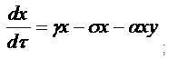

где х - скорость размножения, σx-скорость естественной гибели,хy - скорость гибели в результате встречи с хищником.

***хищники:***

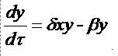

δy – удельный коэффициент рождаемости «хищника»;

βy - удельный коэффициент естественной смертности «хищника».

Общая система уравнений данной модели взаимодействия хищник – жертва имеет вид:

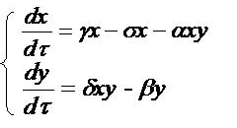(1)

В общем виде x( ) и y( ) - нелинейные функции времени. Данные уравнения решаются с помощью ПК.

Фазовые траектории исходной системы (1) на плоскости (*x,y*) также являются замкнутыми кривыми, а точка положения равновесия сохраняется:

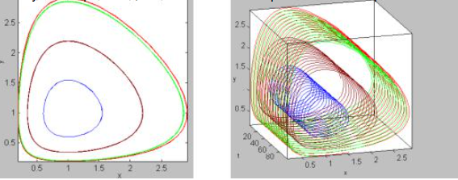Рис. 1. Фазовые траектории системы (1)

На первом рисунке представлено решение системы уравнений (1). В зависимости от начальных условий они разные, чему отвечают разные цвета траекторий. На следующем рисунке представлены те же самые траектории, только добавлена ось условного «времени» t, отвечающая разным начальным условиям задачи.

***2. Вопросы для самоконтроля***

1)Какие факторы и механизмы свидетельствуют о том, что численность популяции близка к критической?

2)Каким образом в популяции замедляется размножение?

3)Какие факторы влияют на динамику численности популяций?

4)При каком соотношении параметров популяции типа «хищник – жертва» являются устойчивыми?

5)Из каких элементов состоит фазовый портрет системы?

***3. Варианты индивидуальных заданий***

|  |  |  |  |  |  |  |
| --- | --- | --- | --- | --- | --- | --- |
|  |  |  |  |  |  | **Таблица 1.** |
|  |  | Исходные данные для построения модели | | | |  |
|  |  | |  |  |  |  |
|  | Вариант. Система | | ε,ед\год | β,ед\год | α | δ |
|  | 1. | Амурский тигр - кабан | 0,72 | 0,15 | 0,0125 | 0,009 |
|  | 2. | Волки - зайцы | 0,8 | 0,45 | 0,014 | 0,005 |
|  | 3. | Щуки - караси | 0,5 | 0,45 | 0,02 | 0,002 |
|  | 4. | Лисы - мыши | 0,75 | 0, 25 | 0,0115 | 0,006 |
|  | 5. | Африканский леопард - | 0,20 | 0,75 | 0,012 | 0,085 |
|  | бородавочник | |
|  |  |  |  |  |
|  | 6. | Гепард - антилопа импалу | 0,55 | 0,25 | 0,015 | 0,005 |
|  | 7. | Совы - мыши | 1,20 | 0,35 | 0,02 | 0,0001 |
|  | 8. | Лев – антилопа гну | 0,60 | 0,25 | 0,025 | 0,00001 |
|  | 9. | Лисы - перепела | 0,85 | 0,30 | 0,0115 | 0,005 |
|  | 10. Птицы - насекомые | | 25,0 | 0,45 | 0,028 | 0,001 |
|  | 11. Стрекоза - комар | | 20,0 | 2,0 | 0,05 | 0,02 |
|  | 12. Крокодил - зебра | | 0,50 | 0,05 | 0,022 | 0,00001 |
|  | 13. Акула-пингвин | | 0,65 | 0,20 | 0,011 | 0,007 |
|  | 14. Орел -суслик | | 0,90 | 0,30 | 0,023 | 0,0012 |
|  | 15. Снежный барс - марал | | 0,95 | 0,25 | 0,015 | 0,001 |

На основании расчётов и полученных графических зависимостей сделайте вывод, оценив

-поведение системы при различных параметрах α,β,ε,δ, а также при различных начальных условиях х0 и y0;

-периоды колебаний численности «хищников» и «жертв»;

-при каких отклонениях от стационарных значений численности гармонические колебания сменяются сложными колебаниями, а форма фазовой траектории перестаёт быть эллипсом;

-соотношения параметров, при которых происходит естественный рост популяций.

**4. Пример выполнения заданий**

Для построения модели, демонстрирующей колебания численности во взаимосвязанных популяциях «хищников» и «жертв» используется приложение Microsoft Excel. В ходе выполнения задания необходимо получить фазовый «портрет» данной системы в виде, похожем на приведенный на Рис. 2. На этом рисунке по горизонтальной оси откладывается численность «жертв», а по вертикальной оси численность «хищников».

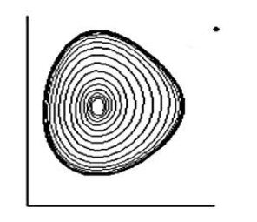

Рис.2. Фазовый портрет системы «хищник – жертва».

Исходные данные: х0 =1000; ε = 0,1(в каждый сезон размножения численность популяции «жертвы» увеличивается на 10%); α - 0,001 (на протяжении сезона размножения каждый «хищник» истребляет 0,1% популяции «жертвы»); y0 =100; δ - 0,00005; β - 0,05 (в каждый сезон размножения погибает пять особей «хищника» из 100); x(τ) и y(τ) определяются числом поколений - 150. При сохранении данного соотношения численности «жертв» и «хищников» популяции находятся в равновесии и колебания численности не происходит. При изменении начальной численности «хищника» (например, уменьшить до 50-ти) система выводится из состояния равновесия.

**Выполнение работы**

1. Построение модели начинается с заполнения электронной таблицы, в которой нужно в первых двух столбцах A и B задать параметры модели, например так, как приведено на Рис. 3. В первом столбце A приведены обозначения (X α, Yo, ) данных параметров, а во втором их значения.

2. Следующие три столбца это – «№ поколения» (С), «число жертв» (D), и «число хищников» (E). Задать количество поколений в 450 ячеек из расчета 3 цикла по 150 ячеек в каждом. Первый цикл начинается со строки 3, второй со строки 153 и третий цикл – со строки 303. В начале первого цикла, начиная со строки 3, ввести исходные параметры модели так, как указано на Рис. 3. Исходная численность «жертв» = 700 и «хищников» = 200, соответственно.

3. В начале 2-го цикла, начиная со строки 153, и в начале и 3-го циклов, начиная со строки 303, соответственно, повторить ввод исходных параметров подобно тому, как это сделано в начале 1-го цикла (см. пункт 2). Исходные численности «жертв» и «хищников» для второго цикла 700 и 150, а для третьего 700 и 100, соответственно.

4. В 1-м цикле в ячейку D4 следует ввести упрощённую формулу для расчёта численности «жертвы»: =(B$4-B$5*E3)*D3+D3. Расширить область применения формулы, выделив ячейки столбца D до D152 включительно (число поколений 150). При этом можно увидеть как в отсутствие «хищника» численность «жертвы» растёт практически по экспоненциальному закону.

5. Для расчёта численности поколений «хищника» в ячейку E4 поместите формулу =(B$7*D4-B$8)*E3+E3 и расширьте область её применения до ячейки E152 включительно.

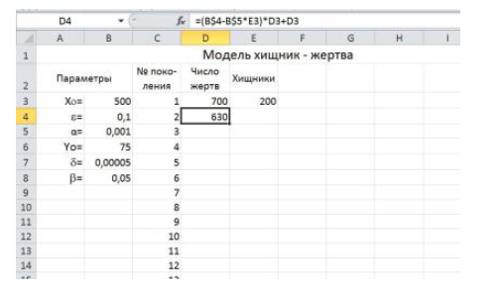

Рис. 3. Исходные параметры модели

6. Аналогичные действия произвести в цикле 2. При этом соответсвующие формулы примут следующий вид: в ячейке D154 следует ввести упрощённую формулу для расчёта численности «жертвы»: =(B$154-B$155*E153)*D153+D153. Расширить область применения формулы, выделив ячейки столбца от D153 до D302 включительно (число поколений 150).

7. Для расчёта численности поколений «хищника» во 2-м цикле в ячейку E154 поместите формулу =(B$157*D154-B$158)*E153+E153 и расширьте область её применения от ячейки E153 до E302 включительно.

8. В цикле 3 повторить аналогичные действия, которые проведены в цикле 2. При этом соответсвующие формулы примут следующий вид: в ячейке D304 следует ввести упрощённую формулу для расчёта численности «жертвы»: =(B$304- B$305*E303)*D303+D303. Расширить область применения формулы, выделив ячейки столбца от D303 до D452 включительно (число поколений 150).

9. Для расчёта численности поколений «хищника» во 3-м цикле в ячейку E304 поместите формулу =(B$307*D304-B$308)*E303+E303 и расширьте область её применения от ячейки E303 до E452 включительно.

10. Чтобы построить диаграмму, выделите ячейки, содержащие информацию по численности «хищников» и «жертв» в 1-м цикле (D3:D153 и E3:E152) и вызовите окно Мастера диаграмм. Выберите тип диаграммы «График».

11. Используйте дополнительную ось ординат для популяции «хищника» с помощью диалогового окна Формат ряда данных (Format Data Series) – введите строку По вспомогательной оси (Secondary axis) на закладке Ось (Axis).

12. Для построения фазового портрета выберите те же данные, которые использовались для построения предыдущей диаграммы. При этом выберите тип «Точечная с гладкими линиями».

13. Для включения в фазовую диаграмму портретов 2-го и 3-го циклов выполните следующие действия. Наведите указатель от мышки на область фазовой диаграммы. Сделайте клик правой кнопкой мышки, вызвав тем самым контекстное меню. В появившемся диалоговом окне нажмите кнопку «Добавить». Затем введите данные по значениям X (D153:D302) и Y (E153:E302) сначала 2- го, а затем аналогичным образом и для 3-го циклов.

Если вы выполнили все действия правильно, то должна получиться диаграмма вида, приведенной на Рис. 4.

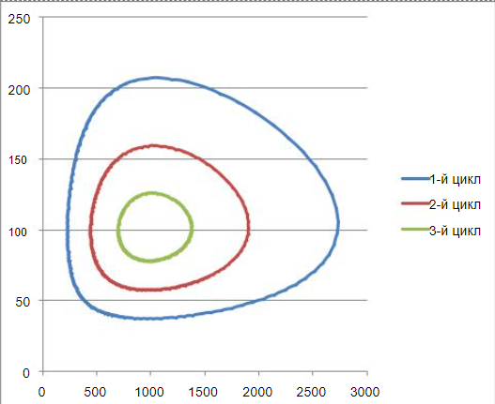

Рис. 4. Фазовый портрет системы «хищник – жертва» системы уравнений (1)

Приведенная последовательность циклов соответствует приближению системы к состоянию равновесия. Видно, что чем дальше система находится от состояния равновесия, то тем больше амплитуда изменения численности обеих популяций.